** 水頭民宿年會-走村尋秘**

前水頭位於金門島之西南隅，有史在元世祖至元十八年(一二八一年)，

「水頭李」自同安「奈厝社」遷居今村內中界一帶。元仁宗延祐二年(一三一五年)進士黃氏先祖仲卿公渡海入浯執教之後，繁衍尤見昌盛係屬人口最多的氏族。明、清兩代水頭人才輩出，又以清福甯都司署參將黃炳南武將活躍歷史舞台。頂界「十八支樑」、中界「酉堂」、下界、後界等雁尾官屋、閩南古厝燦爛輝煌在地方上也有「有水頭富，無水頭富」之諺。

清末五口通商之後，先民陸續自廈門等海口下南洋，其後僑匯湧至，開啟水頭以僑資舖設道路、興辦學校、重建宗祠與海盜防禦工事「得月樓」、「銃樓」。民國初年中西合壁洋樓工藝備愛建築學者讚賞，譽為島上重要人文資產之一。

**走村尋秘理念…**

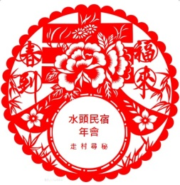立村已700餘年的水頭聚落，人文薈萃; 我們設立了【走村單】透過13家民宿業者各顯神通，邀您一起走入時光步道、貼心接待您吃、喝、玩、樂，以您的雙腳漫步水頭聚落一探秘境，體驗金門建築史沿革與人文民宿迷宮。

**活動日期：**2015年1月24日~25日，午後13:00~16:00止

**活動伙伴：**13棟民宿、2間賣店、金門縣文化遺產保存學會

**活動流程：**

**金水國小報到--領取走村單(每日僅提供100份，每份NT$100元)**

**第一步**

**憑走村單---可參觀13家民宿迷宮，可享受各家民宿貼心接待。**

**第二步**

**持蓋章的走村單、可在終站【風獅爺文物坊】兌換神秘禮物哦!**

**第三步**

1、您目前居住地： 金門 台灣 中國 其他____________________

2、您曾經住過水頭民宿嗎? 有 沒有 會介紹給親友

3、您對今天的活動滿意嗎? 非常滿意 滿意 普通 其他___________

4、您今天最喜歡的項目是? 建築 活動 美食 其他___________

5、您希望今後參加水頭什麼主題活動呢 ?___________________________________